**Муниципальное казенное общеобразовательное учреждение**

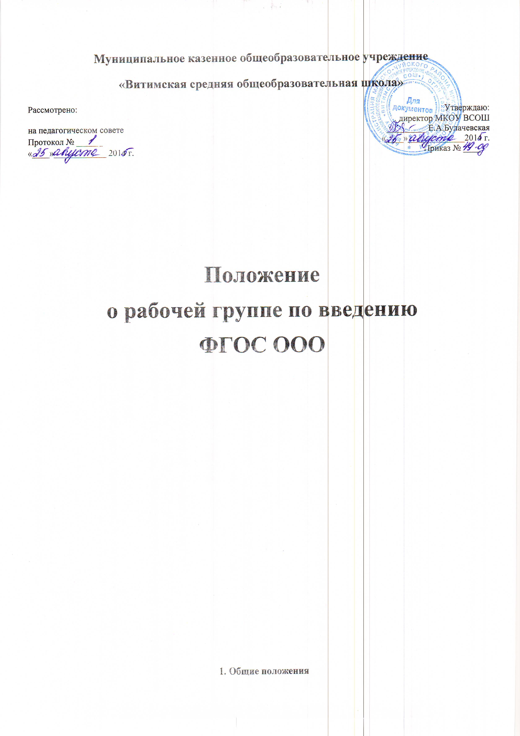

**«Витимская средняя общеобразовательная школа»**

Рассмотрено:

на педагогическом совете Протокол № ______ «____»____________ 2014 г.

Утверждаю:

. директор МКОУ ВСОШ _________ Е.А.Булачевская «____»_____________2014 г.

Приказ № ____

.

**Положение**

**о рабочей группе по введению**

**ФГОС ООО**

**1. Общие положения**

1. Рабочая группа по введению ФГОС ООО (далее - Рабочая группа) создана на период введения ФГОС ООО в целях информационного, научно-методического сопровождения этого процесса.

2. Рабочая группа в своей деятельности руководствуется Конституцией Российской Федерации, законами и иными нормативными правовыми актами Российской Федерации, законами и иными нормативными правовыми актами субъекта Федерации, Уставом общеобразовательного учреждения, а также настоящим Положением.

3. Состав Рабочей группы определяется приказом директора школы из числа наиболее компетентных представителей педагогического коллектива, администрации.

**2. Задачи Рабочей группы.**

4. Информационная и научно-методическая поддержка разработки и реализации комплексных и единичных проектов введения ФГОС ООО общеобразовательного учреждения;

5. Экспертиза единичных проектов введения новых ФГОС ООО общеобразовательного учреждения;

6. Экспертиза комплексных проектов введения новых ФГОС ООО общеобразовательного учреждения;

7. Утверждение планов-графиков реализации комплексных проектов введения ФГОС ООО общеобразовательного учреждения;

8.Утверждение результатов экспертизы единичных проектов введения ФГОС ООО общеобразовательного учреждения;

9. Представление информации о результатах введения ФГОС ООО общеобразовательного учреждения.

10. Подготовка предложений по стимулированию деятельности учителей по разработке и реализации проектов введения ФГОС ООО общеобразовательного учреждения.

**3. Функции Рабочей группы.**

11. Формирует перечень критериев экспертной оценки результатов деятельности учителей и их объединений по введению ФГОС ООО общеобразовательного учреждения;

12. Изучает опыт введения ФГОС ООО других общеобразовательных учреждений;

13. Обеспечивает необходимые условия для реализации проектных технологий при введении ФГОС ООО общеобразовательного учреждения;

14. Принимает участие в разрешении конфликтов при введении ФГОС;

15. Периодически информирует педагогический совет о ходе и результатах введения ФГОС;

16. Принимает решения в пределах своей компетенции по рассматриваемым вопросам.

**4. Порядок работы Рабочей группы**.

17. Состав рабочей группы утверждается приказом директора школы и определяется из числа представителей административных и педагогических работников школы (заместителей руководителя по учебно-воспитательной и воспитательной работе, педагогов, иных работников).

18. Контроль организации деятельности рабочей группы ведет директор, который осуществляет контрольную, координационную и коррекционную функции.

19. Рабочая группа представляет педагогическому совету необходимые аналитические материалы по результатам своей деятельности.

20. Формы работы группы: групповая и индивидуальна. Групповая форма работы осуществляется на совместных заседаниях, периодичность которых определяется на первом заседании, посредством совместных обсуждений определенных вопросов. В промежутках между заседаниями участники рабочей группы индивидуально или в мини группах решают порученные задачи.

**5. Права Рабочей группы.**

21. Вносить на рассмотрение Педагогического Совета вопросы, связанные с разработкой и реализацией проекта введения ФГОС;

22. Вносить предложения и проекты решений по вопросам, относящимся к ведению Рабочей группы;

23. Выходить с предложениями к директору школы и другим членам администрации школы по вопросам, относящимся к ведению Рабочей группы;

24. Требовать от руководителей проектов необходимые справки и документы, относящиеся к деятельности Рабочей группы;

25. Приглашать для принятия участия в работе группы разработчиков проекта;

26. Привлекать иных специалистов для выполнения отдельных поручений.

**6. Ответственность Рабочей группы.**

27. За объективность и качество экспертизы комплексных и единичных проектов введения новых ФГОС ООО общеобразовательного учреждения в соответствии с разработанными критериями;

28. За своевременность представления информации Педагогическому совету о результатах введения новых ФГОС ООО общеобразовательного учреждения;

29. За качество и своевременность информационной, консалтинговой и научно-методической поддержки реализации единичных проектов введения ФГОС;

30. За своевременное выполнение решений Педагогического Советов, относящихся к введению ФГОС, планов-графиков реализации комплексных и единичных проектов введения ФГОС ООО;

31. Компетентность принимаемых решений.

**7. Заключительные положения**

32. Настоящее Положение действует с момента подписания общеобразовательного учреждения.

33. Изменения в настоящее Положение вносятся при изменении законодательства и утверждении государственных, муниципальных программ, программ субъекта РФ.

34.С целью ознакомления родителей (законных представителей) обучающихся с настоящим Положением общеобразовательное учреждение размещает его на информационном стенде в общеобразовательном учреждении и (или) на официальном сайте общеобразовательного учреждения в информационно-телекоммуникационной сети «Интернет».

35.Данное Положение принимается на заседании педагогического коллектива, утверждается директором школы.